ĐỘI CẢNH SÁT GIAO THÔNG TRẬT TỰ - CÔNG AN HUYỆN KHOÁI CHÂU – TUYÊN TRUYỀN THỰC HIỆN AN TOÀN GIAO THÔNG
Ở TRƯỜNG TIỂU HỌC TÂN DÂN.
Hiện nay, an toàn giao thông ( ATGT ) đang là vấn đề nóng của toàn xã hội. Ngay trong môi trường học đường, vấn đề ATGT cũng được chú trọng để nâng cao ý thức trách nhiệm của mỗi học sinh về việc chấp hành luật lệ ATGT. Như các bạn đã biết,chỉ một sơ xuất nhỏ, chỉ một phút giây bất cẩn thôi, tai nạn giao thông sẽ gây ra đau thương mất mát cho bản thân, gia đình và xã hội. Từng ngày, từng giờ, tai nạn giao thông vẫn đang cướp đi sinh mạng của biết bao người, gây thương tích, tàn phế và đem đến nỗi đau tinh thần không gì bù đắp được cho những người thân của họ.Với mục đích để các em Học sinh và mọi người tham gia giao thông đưa đón con em mình đến trường an toàn; sáng ngày 11-12-2023, tại khu Bình Dân, trường Tiểu học Tân Dân, Đội Cảnh sát giao thông trật tự - Công an huyện Khoái Châu, kết hợp với BGH Nhà trường đã tuyên truyền thực hiện ATGT cho học sinh toàn trường. Cụ thể :
1.Đối với những bạn đi bộ đến trường:
Khi đi ở đường làng, ngõ xóm, các bạn cần phải đi vào lề đường bên phải. Khi trời mưa to, tuyệt đối không được đi một mình, tránh đi vào khu vực ngập nước, mà chọn phần đường khô ráo để đi. Hạn chế tối đa việc đi lại khi trời đang mưa to.
2. Đối với những bạn đi bằng xe đạp đến trường:
Phải tuân thủ đúng luật giao thông, đúng quy định dành cho người đi xe đạp khi tham gia giao thông. Đi đúng phần đường quy định, đi về phía bên tay phải, không được đi hàng ngang, không đánh võng, không cười đùa, không được buông thả cả hai tay khi đang điều khiển xe. Không đèo quá một người, tức là chỉ được đi tối đa hai người trên một xe đạp. Khi đến các con đường có dốc cao, không được ngồi trên xe để lên dốc hoặc lao xuống dốc mà phải xuống xe dắt bộ cho tới hết đoạn dốc mới được lên xe để tiếp tục đi. Khi muốn rẽ sang đường, phải phanh giảm tốc độ, quan sát kĩ trước sau, khi thấy đảm bảo an toàn mới được rẽ sang. Không được đi xe đạp trên sân trường, phải sắp xếp xe ngay ngắn, đúng quy định tại lán xe.
Sau đây là các hình ảnh tiêu biểu:

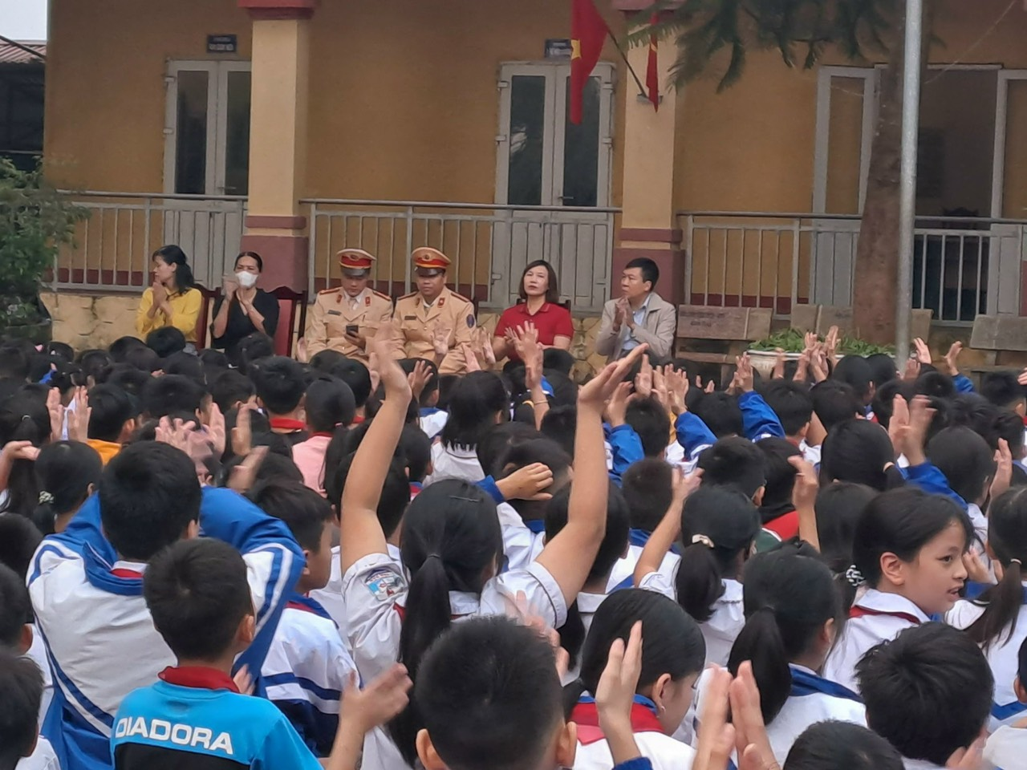
BGH Nhà trường cùng Đội Cảnh sát giao thông trật tự - Công an huyện Khoái Châu– trong buổi tuyên truyền thực hiện ATGT.
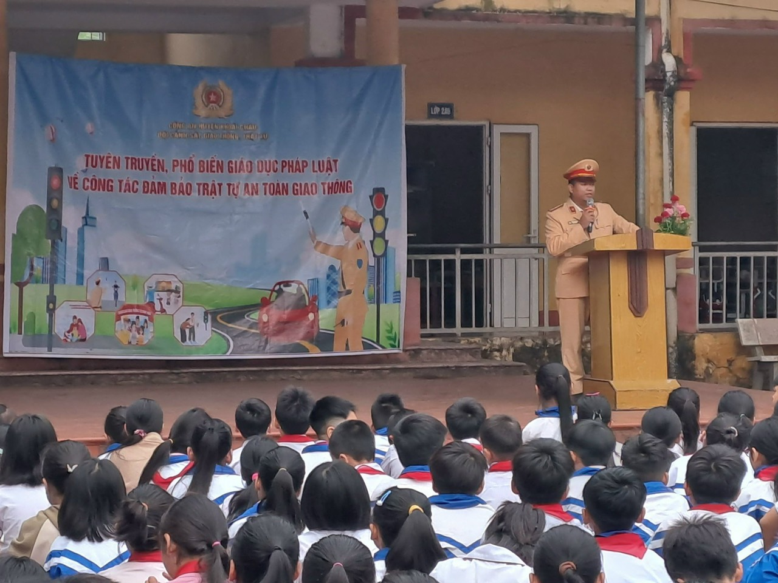
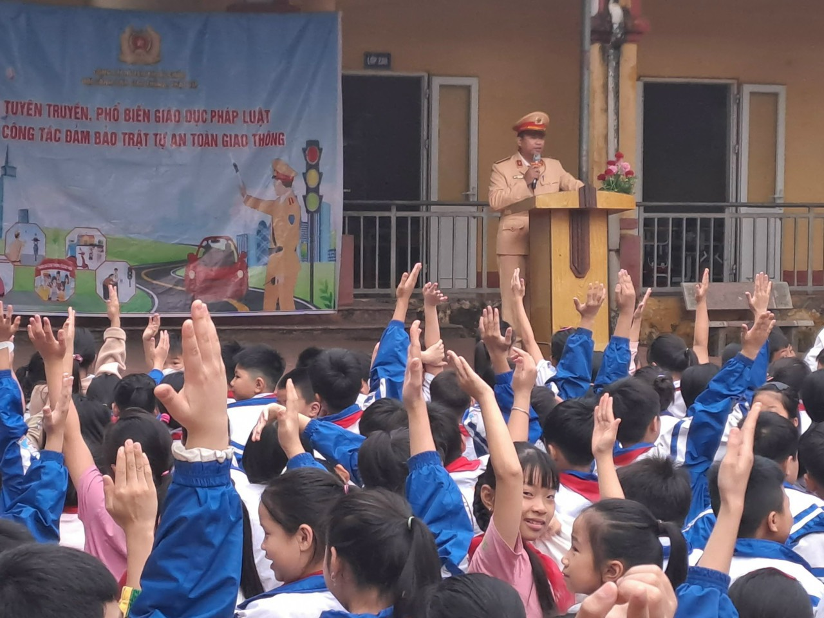
Các em học sinh hắng hái, tích cực hưởng ứng các nội dung mà Đội Cảnh sát giao thông trật tự - Công an huyện Khoái Châu–tuyên truyền, hướng dẫn.
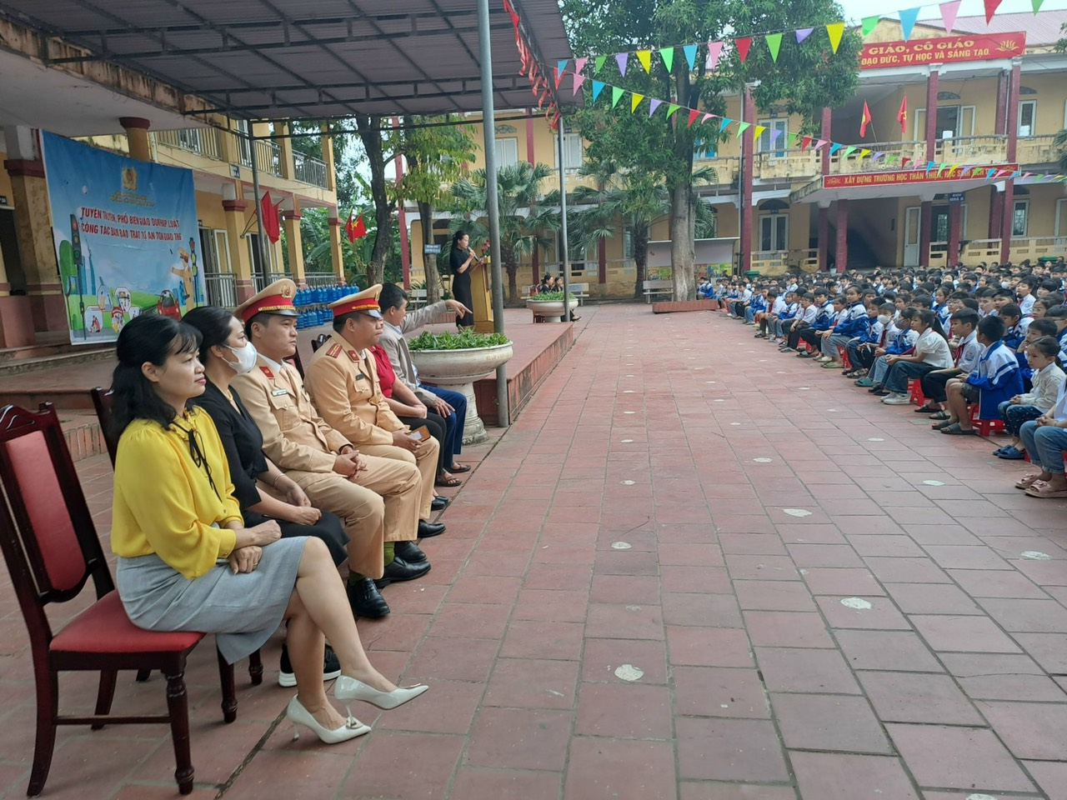
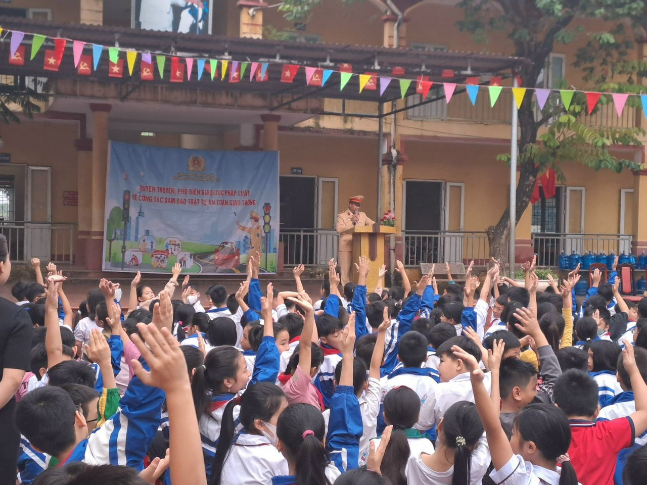
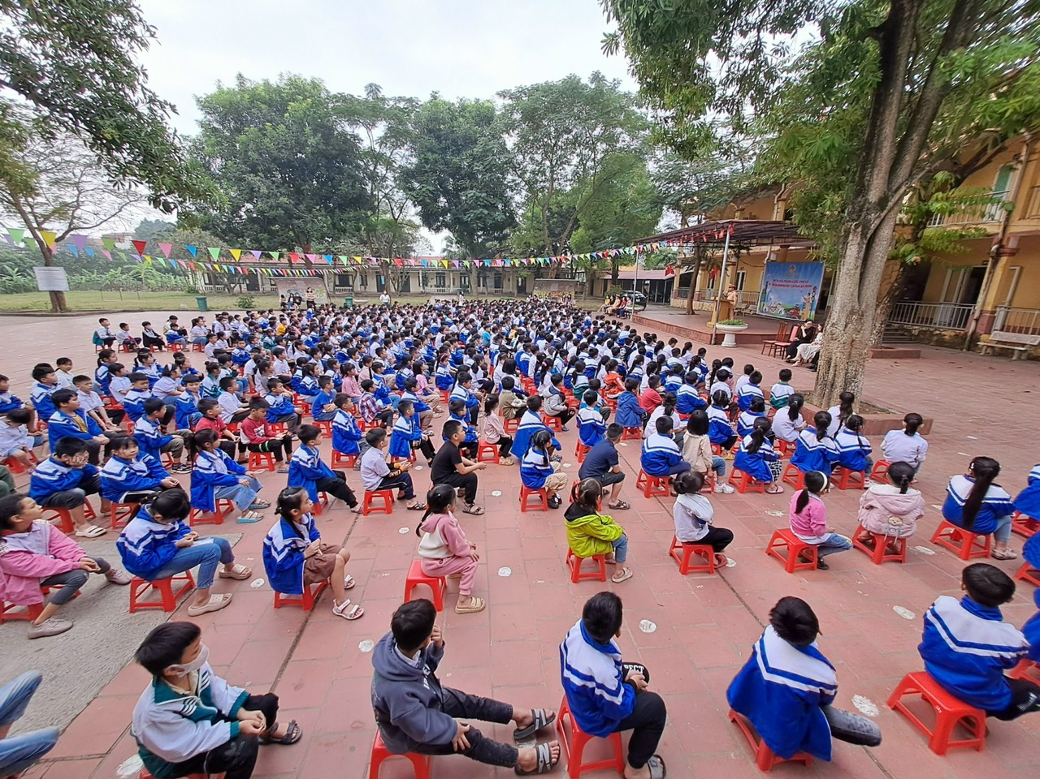
Bài và ảnh: Ban biên tập Trường Tiểu học Tân Dân.

